**新 书 推 荐**

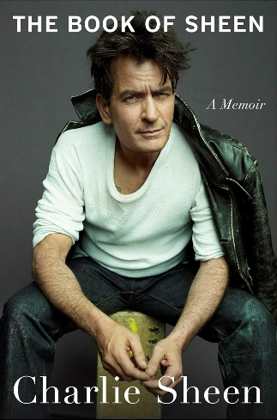**中文书名：****《查理·辛之书》​**

**英文书名：****THE BOOK OF SHEEN: A Memoir**

**作 者：Charlie Sheen**

**出 版 社：S&S, Gallery**

**代理公司：ANA/Jessica**

**页 数：368页**

**出版时间：2025年9月**

**代理地区：中国大陆、台湾**

**审读资料：电子稿**

**类 型：传记和回忆录**

**版权已授：斯洛伐克、英联邦、保加利亚、捷克**

**内容简介：**

**《野战排》《华尔街》《大联盟》《好汉两个半》的主演查理·辛（Charlie Sheen），首度书写其非凡人生，形成了这部毫无保留的回忆录。**

“我们可以亲身经历故事，或日后听他人讲述故事。我选择前者。”查理·辛本无可能活着写下这本书。

但在《查理·辛之书》中，这位影视明星挑战了种种不可能：数十年的毒瘾、酗酒、性瘾、赌瘾等，HIV确诊，三次离婚，与锡那罗亚贩毒集团（Sinaloan cartel）的冲突，以及其他令读者震惊的挑战。这一切终于呈现了真相……或至少是辛视角下的真相。（“事实就是事实；而我选择如何诠释或解构它们，责任全在我身上。”辛写道。）

辛以娴熟的笔触引领读者穿越他的童年。他是获奖演员马丁·辛（“天主教徒兼酗酒者​​”）的儿子，全家从纽约迁至墨西哥、意大利等地；他与同辈少年偶像兼“新鼠党​​”（Brat Pack）成员埃米利奥（Emilio）的兄弟竞争情谊；他持续至成年并试图向制片人和导演隐瞒的​​口吃​​顽疾；他与克里斯·潘（Chris Penn）、肖恩·潘（Sean Penn）、罗伯·劳（Rob Lowe）、尼古拉斯·凯奇（Nic Cage）、马修·派瑞（Matthew Perry）等同时代问题明星的友谊；他在《野战排》《华尔街》等电影及《政界小人物》《好汉两个半》等剧集中台前幕后的冒险；他在为人父过程中的挑战，以及最终让他清醒的孩子们。贯穿始终的，是他与成瘾症的永恒战争。

从充满罗伯·劳（Rob Lowe）、肖恩·潘（Sean Penn）及兄弟埃米利奥·埃斯特维兹（Emilio Estevez）等偶像的1980年代好莱坞与洛杉矶黄金岁月；到菲律宾潮湿丛林及为拍摄《野战排》而进行的一度危及生命的模拟军事训练；再到21世纪初可卡因泛滥的编剧室主导的情景喜剧时代——辛的每一件轶事都浸透着惊人的清醒、幽默与自嘲。

辛在1980年代闯入影坛，饰演《春天不是读书天》中的小混混、《野战排》中的年轻士兵、《华尔街》中道德沦丧的交易员。但在某个时刻，尽管他成功转型为《政界小人物》《好汉两个半》的电视男主角，辛仍​​陷入了副业的漩涡。

**卖点：**

​​ 巨大的市场潜力​​：辛同代人所著的回忆录涉及年少成名、心魔与救赎等相似主题的，均获得了巨大市场反响。这些可类比书目均在《查理·辛之书》中提及，包括：罗伯·劳《​​故事只讲给朋友听​​》（*Stories I Only Tell My Friends*，销量37.5万册以上）；马修·派瑞《​​朋友、恋人与可怕之物​​》（*Friends, Lovers, and the Big Terrible Thing*，销量超100万册）；黛米·摩尔《​​由内而外​​》（*Inside Out*，销量35万册以上）；安德鲁·麦卡锡《​​新鼠党​​》（*Brat*，销量11万册以上）；帕特里克·斯威兹《​​生命中的时光​​》（*The Time of My Life*，销量20万册以上）；迈克尔·J·福克斯《​​永远向上看​​》（*Always Looking Up*，销量37.5万册以上）等众多其他作品。

救赎故事​​：出版之际，历经近五十年药物滥用与戒断复吸的​​查理·辛​​将迎来清醒的第八年。无数次干预治疗、耗费数百万美元于毒品酒精、关系破裂殆尽、臭名昭著的的警车追逐事件，在这一切之后，辛终因重拾父亲职责与人生从头开始而​​保持清醒​​。他已公开为诸多不当行为致歉，并修复了与众多受害者的关系，包括《好汉两个半》制作人​​查克·洛尔​​（Chuck Lorre）。无论是一直支持这位问题明星的读者，还是曾对他心存疑虑的人，都不禁要问：这次重启人生有何不同？ ​在《查理·辛之书》中，辛带领读者亲历戒断历程中的每次排毒、交易与诱惑，最终揭示为何此番他确已洗心革面。

首次披露的香艳秘闻​​：辛的故事不仅是关于年少成名、焦虑不安与自我探索中犯错的​​直击人性的动人叙事，还讲述着最令人好奇的内容：情人、毒贩与背叛者的姓名；吸毒失控期后戒断复吸的细节；影视重磅项目幕后政治博弈；以及性、毒品与暴力等前所未闻的丑闻秘事。辛恩​​毫无保留​​，以其鲜活生猛的笔触，在这部节奏紧凑的猛料回忆录中掀开每一块遮羞布。

庞大受众基础​​：辛在各大平台拥有​​超1500万​​粉丝，粉丝参与度持续高涨。凭借其社交媒体影响力，结合播客、电台节目等宣传渠道，辛将直接向消费者推广本书。作为积极热忱的作者，他本人将成为新书媒体宣传的核心符号。

如今清醒的辛，以幽默、坦率及独树一帜的生动文风，清晰讲述人生巅峰与低谷。《查理·辛之书》阅读起来，如同一部好莱坞生活小说，字字属实又离奇丰富。

充满悔恨、不乏诙谐、终归坦诚，辛奉上一部​​毫无保留的回忆录​​，呈现了与这位争议巨星地位相称的精彩故事。

**作者简介：**

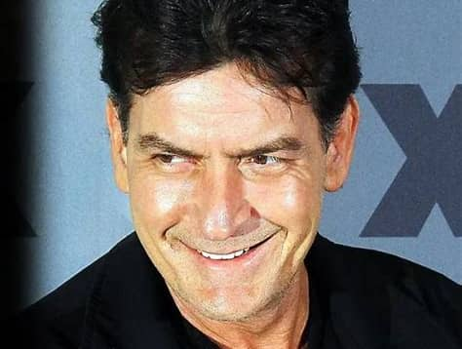**查理·辛​​（Charlie Sheen）**，因主演电影《野战排》《华尔街》《大联盟》《屋顶杀手》及电视剧《政界小人物》（获金球奖）和《好汉两个半》闻名。本名​​卡洛斯·埃斯特维兹​​（Carlos Estevez），现居成长地加州马里布。

**感谢您的阅读！**

**请将反馈信息发至：版权负责人**

**Email**：[Rights@nurnberg.com.cn](mailto:Rights@nurnberg.com.cn)

安德鲁·纳伯格联合国际有限公司北京代表处

北京市海淀区中关村大街甲59号中国人民大学文化大厦1705室, 邮编：100872

电话：010-82504106, 传真：010-82504200

公司网址：[http://www.nurnberg.com.cn](http://www.nurnberg.com.cn/)

书目下载：<http://www.nurnberg.com.cn/booklist_zh/list.aspx>

书讯浏览：<http://www.nurnberg.com.cn/book/book.aspx>

视频推荐：<http://www.nurnberg.com.cn/video/video.aspx>

豆瓣小站：<http://site.douban.com/110577/>

新浪微博：[安德鲁纳伯格公司的微博_微博 (weibo.com)](https://weibo.com/1877653117/profile?topnav=1&wvr=6)

微信订阅号：ANABJ2002

